ROMI × LIFE365
Integrazione Salesforce ↔ LIFE365
Clienti, Prodotti e Ordini

Documentazione tecnica: architettura, autenticazione, endpoint ed esempi di request e response in entrambe le direzioni.

Voce | Valore
Versione | 1 – schema completo dei flussi clienti, prodotti e ordini
Data | 15/10/2026
Redatto da | ROMI – team Salesforce
Destinatari | Team tecnico LIFE365, Team ROMI
Stato | Tutti gli endpoint Salesforce sono rilasciati in UAT (14/10/2026) · Prodotti e ordini: formato dei messaggi proposto da ROMI, da confermare
Indice
1. Scopo e ambito 4
2. Architettura e mappa dei flussi 5
2.1 Elenco dei flussi 5
2.2 Modello dati Salesforce 8
2.3 Principi concordati 9
3. Ambienti 10
4. Flusso B – Customer: LIFE365 → Salesforce 11
4.1 Autenticazione – OAuth 2.0 JWT Bearer 11
4.2 Endpoint 12
4.3 Struttura del messaggio (busta) 12
4.4 Request – customer.created 13
4.5 Request – customer.updated 15
4.6 Request – customer.deleted 15
4.7 Response 15
5. Flusso A – Customer: Salesforce → LIFE365 17
5.1 Quando parte l’invio 17
5.2 Autenticazione – login LIFE365 17
5.3 Endpoint eventi 18
5.4 Request – customer.created 18
5.5 Request – customer.updated 20
5.6 Response 20
5.7 Esito registrato sull’Account 21
6. Flusso C – Prodotti: LIFE365 → Salesforce 22
6.1 Endpoint 22
6.2 Comportamento 22
6.3 Campi di data 23
6.4 Request – product.created 23
6.5 Request – product.updated 24
6.6 Request – product.deleted 24
6.7 Response 24
7. Flusso D – Ordini: LIFE365 → Salesforce 26
7.1 Endpoint 26
7.2 Comportamento 26
7.3 Campi della testata (data) 27
7.4 Campi delle righe (data.lines) 27
7.5 Request – order.created 28
7.6 Request – order.updated (ordine accettato e fatturato) 29
7.7 Request – order.deleted 29
7.8 Response 29
8. Mappatura dei campi customer 31
9. Prevenzione dei loop 33
10. Sicurezza e gestione delle credenziali 34
11. Punti aperti da concordare 35
Appendice A – Componenti Salesforce 36
Appendice B – Riferimenti 36

1. Scopo e ambito
Questo documento descrive l’integrazione tra Salesforce (Sales Cloud, org gestita da ROMI) e il portale B2B LIFE365 per la sincronizzazione di clienti (customer), prodotti (product) e ordini (order). Copre:
- lo schema completo di tutti i flussi e il modello dati;
- come ciascun sistema si autentica verso l’altro;
- gli endpoint esposti, la struttura dei messaggi e i codici di risposta;
- esempi completi di request e response;
- la mappatura dei campi, la prevenzione dei loop e i punti ancora da concordare.
Le decisioni di architettura sono quelle concordate nella riunione tecnica del 09/10/2026. Le regole delle API LIFE365 sono quelle descritte nella guida API inviata da LIFE365 lo stesso giorno; in caso di differenza su un dettaglio del portale LIFE365, fa fede la guida LIFE365.
Prodotti (product) e ordini (order) sono flussi unidirezionali LIFE365 → Salesforce. LIFE365 non ha ancora definito i payload,

2. Architettura e mappa dei flussi
L’integrazione coinvolge due sistemi: LIFE365 (master di clienti, catalogo e ordini) e Salesforce (CRM gestito da ROMI). I flussi sono identificati da una lettera, usata in tutto il documento.

2.1 Elenco dei flussi
Flusso | Endpoint (POST) / canale | Oggetti Salesforce | Stato | §
A Customer – uscita  Salesforce → LIFE365 | LIFE365: /integrations/salesforce/events | Account | In UAT, in test | 5
B Customer – entrata  LIFE365 → Salesforce | /customer/sync/ | Account, Additional_Email__c | In UAT; invio LIFE365 da sviluppare | 4
C Prodotti  LIFE365 → Salesforce | /product/sync/ | Product2, PricebookEntry | In UAT; formato proposto da ROMI | 6
D Ordini  LIFE365 → Salesforce | /order/sync/ | Order, OrderItem | In UAT; formato proposto da ROMI | 7
Gli endpoint Salesforce (UAT) sono relativi a https://java-nosoftware-4269--partial.sandbox.my.salesforce.com/services/apexrest; quello LIFE365 a https://b2b.life365.eu/public-api.
Le pagine seguenti, in orizzontale, contengono la panoramica dei sistemi (Figura 1), lo schema dettagliato di ogni flusso – origine, canale, elaborazione e destinazione (Figura 2) – e il modello dati Salesforce (Figura 3).
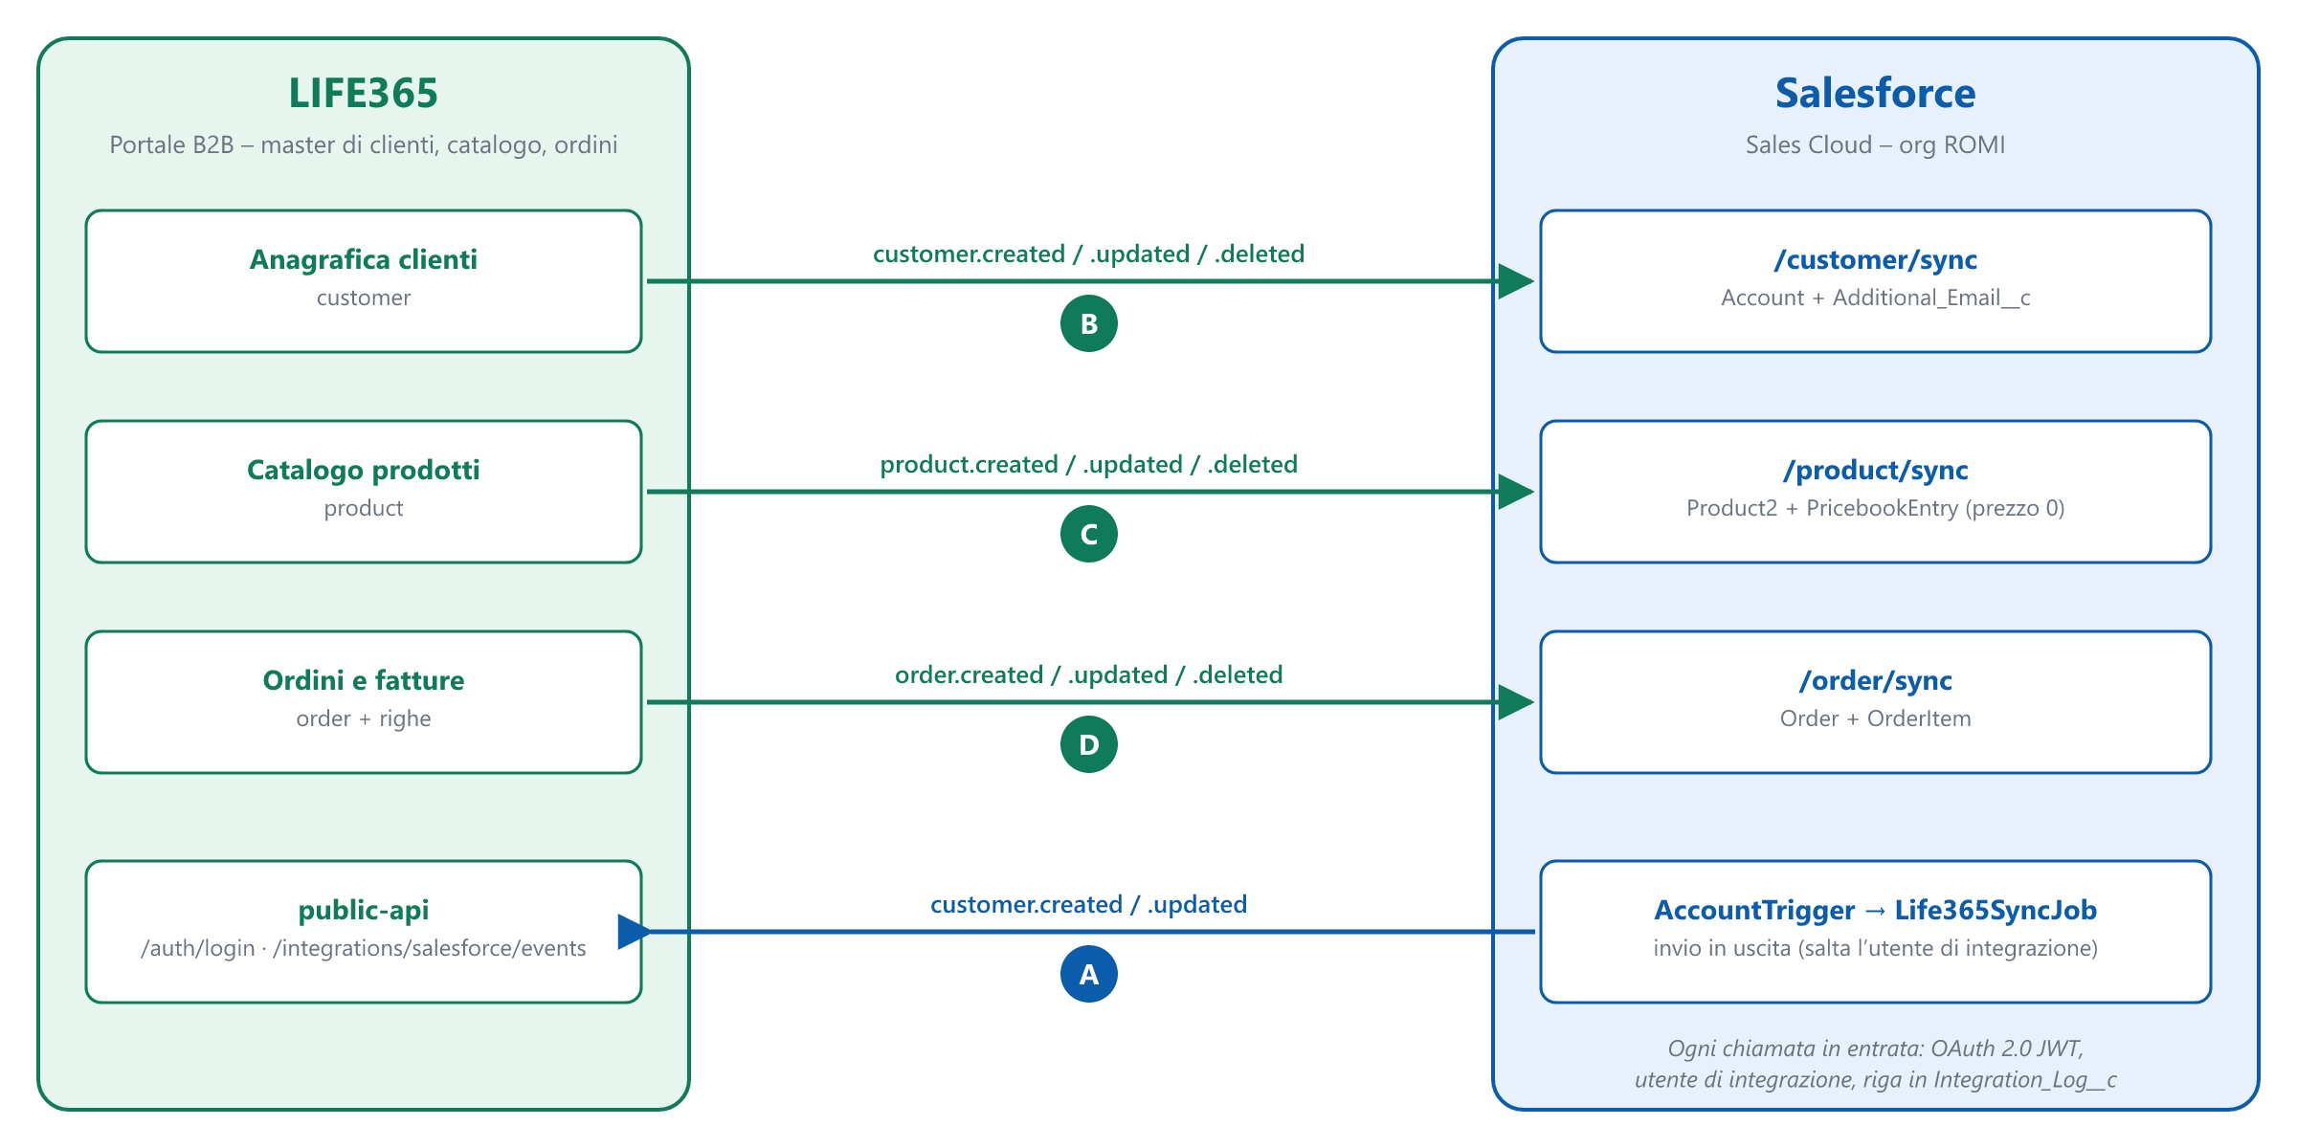
Figura 1 – Panoramica dei sistemi e dei flussi
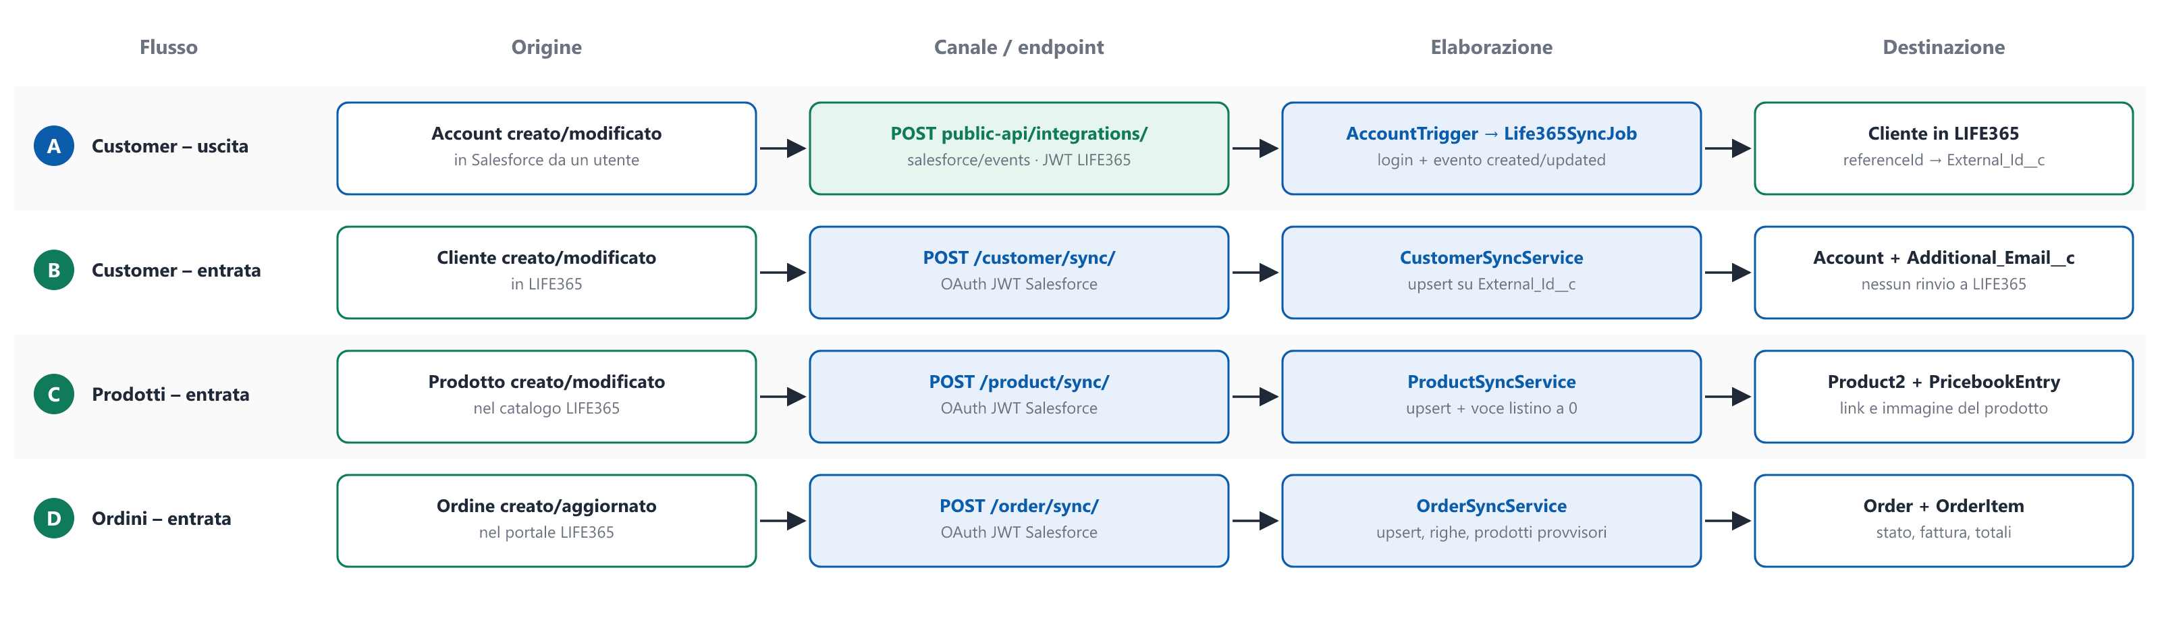
Figura 2 – Schema dettagliato di tutti i flussi

2.2 Modello dati Salesforce
Oggetti coinvolti e loro relazioni. Ogni entità LIFE365 ha in Salesforce un campo chiave che contiene l’ID LIFE365.
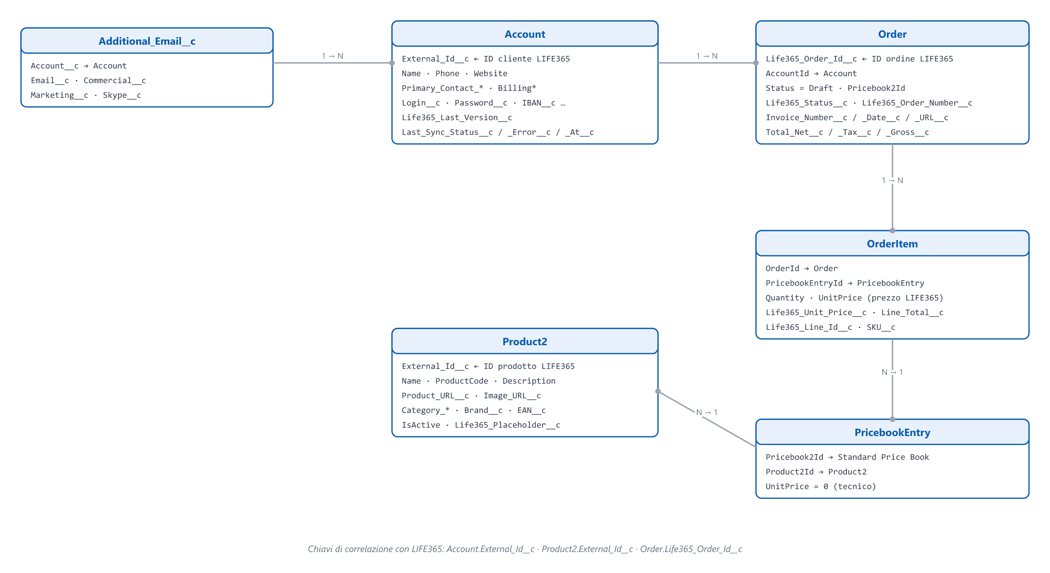
Figura 3 – Modello dati e chiavi di correlazione

2.3 Principi concordati
- Chiave di correlazione: l’ID cliente LIFE365 (referenceId, intero). In Salesforce è salvato nel campo Account.External_Id__c (External ID, univoco).
- Un cliente = un Account. Il contatto principale è rappresentato da campi dell’Account; le email aggiuntive sono record figli Additional_Email__c. Non viene usato l’oggetto Contact.
- Tempo reale: ogni creazione o modifica rilevante viene propagata subito, senza batch notturni.
- Un evento per chiamata: ogni request trasporta un solo cliente, prodotto o ordine (nessuna chiamata bulk).
- Ordine di arrivo: gli eventi vengono applicati nell’ordine in cui arrivano, senza controllo di versione in entrata.
- Nessun rimbalzo: ciò che arriva da LIFE365 viene salvato dall’utente di integrazione e non viene mai rimandato a LIFE365 (§ 9).
- Formato: JSON UTF-8, nomi delle proprietà in camelCase, date in ISO 8601 UTC (2026-10-15T09:30:00Z), importi come stringhe con due decimali ("0.00").

3. Ambienti
Sistema | Ambiente | Host / base URL | Note
Salesforce | Test (sandbox partial) | https://java-nosoftware-4269--partial.sandbox.my.salesforce.com | Ambiente su cui testare oggi
Salesforce | Produzione | Da comunicare al go-live | Nuovo host, nuova asserzione JWT
LIFE365 | Produzione | https://b2b.life365.eu/public-api | Unico host indicato nella guida LIFE365
LIFE365 | Test | Da confermare | Vedi avviso sotto

Attenzione – ambiente LIFE365. La guida LIFE365 indica solo l’host di produzione e avverte che una richiesta riuscita modifica dati reali. Occorre concordare per iscritto quali dati di test usare e come rimuoverli, dato che le API LIFE365 non prevedono la cancellazione.

4. Flusso B – Customer: LIFE365 → Salesforce
LIFE365 notifica a Salesforce la creazione, la modifica o la disattivazione di un cliente. Salesforce espone un’API REST protetta da OAuth 2.0.
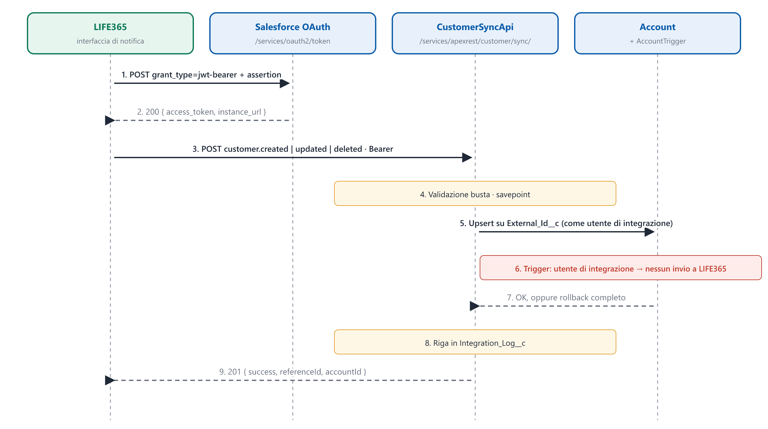
Figura 4 – Flusso B: customer in entrata

4.1 Autenticazione – OAuth 2.0 JWT Bearer
L’autenticazione è server-to-server, senza utente interattivo. LIFE365 scambia un’asserzione JWT firmata con un access token Salesforce, poi usa il token come Bearer sulle chiamate all’API.
- LIFE365 invia l’asserzione JWT all’endpoint token di Salesforce.
- Salesforce verifica la firma con il certificato registrato sulla Connected App e restituisce un access_token.
- LIFE365 chiama l’API con l’header Authorization: Bearer <access_token>.
- Quando il token scade (risposta 401), LIFE365 ripete il passo 1.

Claim dell’asserzione JWT
Claim | Valore | Descrizione
iss | <Consumer Key della Connected App> | Identifica l’applicazione
sub | <username dell’utente di integrazione> | Utente Salesforce con cui vengono eseguite le operazioni
aud | https://test.salesforce.com (sandbox)  https://login.salesforce.com (produzione) | Destinatario del token
exp | Timestamp Unix | Scadenza dell’asserzione

L’asserzione è firmata con algoritmo RS256. ROMI fornisce a LIFE365 l’asserzione (o le informazioni per generarla) tramite canale sicuro; per la produzione verrà fornita un’asserzione dedicata.

Request – richiesta del token
POST /services/oauth2/token HTTP/1.1
Host: java-nosoftware-4269--partial.sandbox.my.salesforce.com
Content-Type: application/x-www-form-urlencoded

grant_type=urn:ietf:params:oauth:grant-type:jwt-bearer
assertion=<ASSERZIONE_JWT_FIRMATA ( mandata via mail il 28/09/2026)>

Response – 200 OK
{
"access_token": "00DMB000003pEon!AQ4AQ…<token>…",
"scope": "api",
"instance_url": "https://java-nosoftware-4269--partial.sandbox.my.salesforce.com",
"id": "https://test.salesforce.com/id/00DMB000003pEon2AE/<id-utente>",
"token_type": "Bearer"
}

Response – errore di autenticazione (400)
{
"error": "invalid_grant",
"error_description": "invalid assertion"
}

4.2 Endpoint
Voce | Valore
Metodo | POST
URL (UAT) | https://java-nosoftware-4269--partial.sandbox.my.salesforce.com/services/apexrest/customer/sync/
Header | Authorization: Bearer <access_token>  Content-Type: application/json
Operazioni | customer.created, customer.updated, customer.deleted – indicate dal campo eventType
Esito positivo | 201 Created

4.3 Struttura del messaggio (busta)
Campo | Tipo | Obbligatorio | Descrizione
schemaVersion | intero | Sì | Sempre 1
eventId | stringa (UUID) | Sì | Identificativo univoco dell’evento
eventType | stringa | Sì | customer.created | customer.updated | customer.deleted
occurredAt | data-ora ISO 8601 | Consigliato | Momento della modifica in LIFE365
resourceVersion | intero | No | Accettato ma non usato: Salesforce applica gli eventi nell’ordine di arrivo
referenceId | intero | Sì | ID cliente LIFE365, anche sulla creazione
data | oggetto | Sì, tranne delete | Dati del cliente (sezioni al § 8)

4.4 Request – customer.created
Sulla creazione LIFE365 invia il cliente completo. data.company.name è obbligatorio. I codici di categoria, canale, pagamento e gruppo devono corrispondere ai valori di picklist configurati in Salesforce.
POST /services/apexrest/customer/sync/
{
"schemaVersion": 1,
"eventId": "6f1c2b0e-4a5d-4c1e-9b7a-2d3e4f5a6b7c",
"eventType": "customer.created",
"occurredAt": "2026-10-15T09:30:00Z",
"referenceId": 48213,
"data": {
"credentials": {
"login": "farmacia.esempio",
"password": "<password-portale>"
},
"company": {
"name": "Farmacia Esempio S.r.l.",
"website": "https://www.esempio.it",
"primaryPhone": "+39 02 1234567",
"secondaryPhone": null
},
"primaryContact": {
"fullName": "Mario Rossi",
"email": "mario.rossi@esempio.it",
"certifiedEmail": "farmacia@pec.esempio.it",
"preferredLanguage": "it",
"additionalEmails": [
{
"email": "ordini@esempio.it",
"commercial": true,
"marketing": false,
"skype": null
}
]
},
"billingAddress": {
"street": "Via Roma 10",
"city": "Milano",
"postalCode": "20121",
"countryCode": "IT",
"regionName": "Lombardia"
},
"delivery": {
"businessName": "Farmacia Esempio",
"contactName": "Mario Rossi",
"phone": "+39 02 1234567",
"address": {
"street": "Via Roma 10",
"city": "Milano",
"postalCode": "20121",
"countryCode": "IT"
}
},
"taxProfile": {
"fiscalCode": "RSSMRA80A01F205X",
"vatCountryCode": "IT",
"vatNumber": "01234567890",
"viesValidated": true,
"fiscalAgentCode": null,
"secondaryTaxValue": "0.00"
},
"communicationPreferences": {
"newsletter": true,
"privacyRegistered": true,
"rulesRegistered": true
},
"registration": {
"registeredAt": "2026-10-15T09:29:00Z",
"registrationIp": "203.0.113.10",
"verified": true,
"lastLoginAt": null
},
"commercial": {
"preferredCategories": [
{
"code": "<codice-categoria>"
}
],
"salesChannel": {
"code": "<codice-canale>"
},
"assignedAgent": {
"email": "agente@esempio.it"
},
"paymentAgreement": null,
"preferredPaymentTypeCode": "<codice-pagamento>",
"paymentDays": 30,
"paymentDaysEndOfMonth": 0,
"creditGranted": "1000.00",
"creditValue": "0.00"
},
"banking": {
"abi": "05428",
"cab": "11101",
"iban": "IT60X0542811101000000123456"
},
"shop": {
"latitude": 45.4642,
"longitude": 9.19,
"groups": [
{
"code": "<codice-gruppo>"
}
]
},
"operationalSettings": {
"disableBoxDiscount": false,
"disableQuantityDelivery": false,
"prepaidReturns": false,
"disableSaleLimit": false
},
"notes": {
"items": [],
"administrativeNote": null
},
"extensions": {
"parameters": {},
"extraData": null
}
}
}

4.5 Request – customer.updated
Sull’aggiornamento è sufficiente inviare le sezioni e i campi modificati.
POST /services/apexrest/customer/sync/
{
"schemaVersion": 1,
"eventId": "b2d4a8e1-0c3f-4f6a-8e2d-91a7c5b3e0f4",
"eventType": "customer.updated",
"occurredAt": "2026-10-16T08:12:00Z",
"referenceId": 48213,
"data": {
"company": {
"primaryPhone": "+39 02 7654321"
},
"primaryContact": {
"email": "m.rossi@esempio.it"
}
}
}

Regole di aggiornamento in Salesforce
Nel JSON | Effetto sull’Account
Campo assente | Invariato
Campo con valore | Aggiornato con il valore
Campo a null | Svuotato
primaryContact: null | Svuota i campi del contatto principale ed elimina le email aggiuntive
additionalEmails presente | Sostituisce l’intero elenco delle email aggiuntive
preferredCategories / shop.groups presenti | Sostituiscono l’intero elenco dei codici
assignedAgent: { email } | Imposta come proprietario l’utente Salesforce attivo con quell’email; se non esiste, il proprietario resta invariato
assignedAgent: null | Proprietario invariato

4.6 Request – customer.deleted
Il cliente non viene cancellato fisicamente: l’Account viene disattivato (Active__c = false).
POST /services/apexrest/customer/sync/
{
"schemaVersion": 1,
"eventId": "c9e7f2a0-5b1d-4e8c-a3f6-0d2b7e9c4a15",
"eventType": "customer.deleted",
"occurredAt": "2026-10-20T10:00:00Z",
"referenceId": 48213
}

4.7 Response
L’elaborazione è transazionale: se un qualsiasi passo fallisce, tutte le modifiche vengono annullate e Salesforce restituisce un errore. LIFE365 può quindi ritentare in sicurezza.

201 Created – esito positivo
{
"success": true,
"message": "Customer synchronized.",
"eventId": "6f1c2b0e-4a5d-4c1e-9b7a-2d3e4f5a6b7c",
"referenceId": "48213",
"accountId": "001XXXXXXXXXXXXXXX"
}

404 Not Found – cliente inesistente (update o delete)
{
"success": false,
"message": "No Account exists for referenceId 99999.",
"eventId": "b2d4a8e1-0c3f-4f6a-8e2d-91a7c5b3e0f4"
}

Codici di risposta
Codice | Quando | Esempio di message
201 | Evento elaborato | Customer synchronized.
400 | Busta o dati non validi | eventId is required.  Unsupported eventType.  referenceId is required for inbound events.  data.company.name is required for customer.created.  commercial.salesChannel.code is required.  Every additional email requires email.
401 | Token assente, scaduto o non valido | Risposta standard Salesforce INVALID_SESSION_ID
404 | Nessun Account con quel referenceId | No Account exists for referenceId …
409 | Violazione di univocità | Messaggio contenente DUPLICATE_VALUE

5. Flusso A – Customer: Salesforce → LIFE365
Salesforce notifica a LIFE365 la creazione e la modifica degli Account, usando l’API eventi del portale LIFE365.
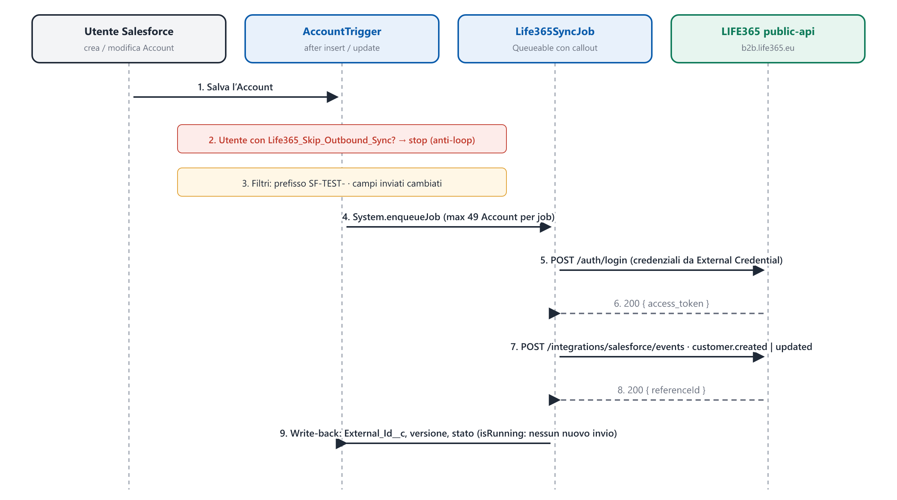
Figura 5 – Flusso A: customer in uscita

5.1 Quando parte l’invio
- Mai per l’utente di integrazione: se il salvataggio è fatto da un utente con il permesso Life365_Skip_Outbound_Sync (l’utente di integrazione, che riceve i dati da LIFE365) non parte nessuna chiamata, né per la creazione né per la modifica.
- Creazione: su ogni nuovo Account (trigger after insert).
- Modifica: su after update, solo se cambia almeno uno dei campi inviati in aggiornamento: Name, Phone, Website, Primary_Contact_Email__c.
- L’invio è asincrono (Queueable con callout) per non bloccare il salvataggio dell’utente. Un job elabora fino a 49 Account con un solo login; gli eventuali successivi vengono accodati in un nuovo job.
- Fase di test: vengono inviati solo gli Account il cui nome inizia con SF-TEST-. Il filtro verrà rimosso al go-live.
- Se l’Account non ha External_Id__c viene inviato un customer.created, altrimenti un customer.updated.

5.2 Autenticazione – login LIFE365
LIFE365 usa un login con utente e password che restituisce un token JWT. L’utente deve essere un utente interno LIFE365 con ruolo admin; i ruoli buyer e customer vengono rifiutati. Il token ha una validità di circa 30 giorni; Salesforce esegue un login a ogni job.
In Salesforce le credenziali non sono nel codice: sono salvate nella External Credential Life365 (principal Life365Admin) e lette tramite la Named Credential Life365_API. Gli errori di login riportano solo il codice HTTP, mai il corpo della risposta, e il token non viene mai scritto nei log.

Request
POST /public-api/auth/login HTTP/1.1
Host: b2b.life365.eu
Content-Type: application/json

{
"username": "<utente-integrazione-life365>",
"password": "<password>",
"principal_type": "user"
}

Response – 200 OK
{
"access_token": "eyJhbGciOiJIUzI1NiIsInR5cCI6IkpXVCJ9.…"
}

Salesforce legge il campo access_token; eventuali altri campi della risposta sono ignorati.

5.3 Endpoint eventi
Voce | Valore
Metodo | POST
URL | https://b2b.life365.eu/public-api/integrations/salesforce/events
Header | Authorization: Bearer <access_token>  Content-Type: application/json
Operazioni | customer.created, customer.updated (stesso endpoint, distinte da eventType)
Esito positivo | 200 OK con referenceId nel corpo

Regole delle API LIFE365
- eventId: nuovo UUID per ogni evento. Lo stesso JSON reinviato con lo stesso eventId restituisce l’esito originale senza riapplicarlo; lo stesso eventId con contenuto diverso restituisce 409.
- resourceVersion: 1 sulla creazione, poi 2, 3, … consecutivi per ogni aggiornamento. Una versione ripetuta o saltata restituisce 409.
- referenceId: vietato sulla creazione, obbligatorio sull’aggiornamento.
- Proprietà sconosciute vengono rifiutate; importi come stringhe a due decimali; countryCode ISO 3166-1 alpha-2 maiuscolo e coppia countryCode + regionName corrispondente a una regione abilitata in LIFE365; taxProfile richiede almeno uno tra fiscalCode e vatNumber.

5.4 Request – customer.created
Viene inviato il cliente completo con tutte le sezioni richieste dalla guida API LIFE365. Prima dell’invio Salesforce verifica che Primary_Contact_Email__c sia valorizzato, che sia presente almeno uno tra Fiscal_Code__c e VAT_Number__c e che BillingCountry, se presente, sia un codice di due lettere. I campi vuoti in Salesforce vengono inviati come null.
POST /public-api/integrations/salesforce/events
{
"schemaVersion": 1,
"eventId": "1e7b9c40-2f3a-4d5e-8b6c-7a9d0e1f2a3b",
"occurredAt": "2026-10-15T10:05:00Z",
"resourceVersion": 1,
"eventType": "customer.created",
"data": {
"credentials": {
"login": "sf.test.farmacia",
"password": "<password-portale>"
},
"company": {
"name": "SF-TEST-Farmacia Esempio",
"website": "https://www.esempio.it",
"primaryPhone": "+39 02 1234567",
"secondaryPhone": null
},
"primaryContact": {
"fullName": "Mario Rossi",
"email": "mario.rossi@esempio.it",
"additionalEmails": [],
"certifiedEmail": null,
"preferredLanguage": "it"
},
"billingAddress": {
"street": "Via Roma 10",
"city": "Milano",
"postalCode": "20121",
"countryCode": "IT",
"regionName": "Lombardia"
},
"delivery": {
"businessName": null,
"contactName": null,
"phone": null,
"address": null
},
"taxProfile": {
"fiscalCode": null,
"vatCountryCode": "IT",
"vatNumber": "01234567890",
"viesValidated": false,
"fiscalAgentCode": null,
"secondaryTaxValue": "0.00"
},
"communicationPreferences": {
"newsletter": false,
"privacyRegistered": true,
"rulesRegistered": true
},
"registration": {
"registeredAt": null,
"verified": false,
"lastLoginAt": null
},
"commercial": {
"preferredCategories": [],
"salesChannel": null,
"assignedAgent": null,
"paymentAgreement": null,
"preferredPaymentTypeCode": null,
"paymentDays": null,
"paymentDaysEndOfMonth": null,
"creditGranted": "0.00",
"creditValue": "0.00"
},
"banking": {
"abi": null,
"cab": null,
"iban": null
},
"shop": {
"latitude": null,
"longitude": null,
"groups": []
},
"operationalSettings": {
"disableBoxDiscount": false,
"disableQuantityDelivery": false,
"prepaidReturns": false,
"disableSaleLimit": false
},
"notes": {
"items": [],
"administrativeNote": null
},
"extensions": {
"parameters": {},
"extraData": null
}
}
}

5.5 Request – customer.updated
Nella versione attuale l’aggiornamento invia quattro campi: nome, sito web, telefono principale ed email del contatto principale.
POST /public-api/integrations/salesforce/events
{
"schemaVersion": 1,
"eventId": "5a3c8e21-9d4b-4f0a-b7e6-2c1d0f9e8a7b",
"occurredAt": "2026-10-16T14:20:00Z",
"resourceVersion": 2,
"eventType": "customer.updated",
"referenceId": 48213,
"data": {
"company": {
"name": "SF-TEST-Farmacia Esempio",
"website": "https://www.esempio.it",
"primaryPhone": "+39 02 7654321"
},
"primaryContact": {
"email": "mario.rossi@esempio.it"
}
}
}

Da notare: i quattro campi vengono sempre inviati insieme. Se uno di essi è vuoto in Salesforce viene inviato come null e LIFE365 lo svuota (se il campo è annullabile). Vedi i punti aperti al § 11.

5.6 Response

200 OK – esito positivo (esempio indicativo)
{
"referenceId": 48213
}

Salesforce richiede la presenza di referenceId nella risposta; il formato completo della risposta è definito dalla guida LIFE365.

Codici di risposta LIFE365
Codice | Significato
200 | Evento elaborato, oppure reinvio identico di un evento già elaborato
400 | Riferimento cliente non valido per la sincronizzazione
401 | Token mancante, scaduto o non valido
403 | Token valido ma utente senza ruolo admin
404 | Il referenceId dell’aggiornamento non corrisponde a nessun cliente
409 | eventId riusato con contenuto diverso, versione non consecutiva o conflitto di univocità
422 | Corpo non conforme allo schema o riferimento di catalogo sconosciuto
503 | Persistenza non disponibile

5.7 Esito registrato sull’Account
Campo Account | Successo | Errore
External_Id__c | referenceId restituito (solo creazione) | Invariato
Life365_Last_Version__c | Versione inviata | Invariato
Last_Sync_Status__c | Synced | Failed
Last_Sync_Error__c | Vuoto | Messaggio di errore (max 255 caratteri)
Last_Sync_At__c | Data-ora dell’invio | Data-ora del tentativo

L’aggiornamento di questi campi non fa ripartire l’invio (vedi § 9).

6. Flusso C – Prodotti: LIFE365 → Salesforce
LIFE365 è il master del catalogo. Ogni creazione, modifica o dismissione di un prodotto viene notificata a Salesforce. Il catalogo serve agli ordini: le righe d’ordine fanno riferimento ai prodotti tramite il loro ID LIFE365.
Proposta ROMI. Struttura e nomi dei campi sono una proposta in attesa di conferma da LIFE365. L’endpoint è già implementato e rilasciato in UAT.

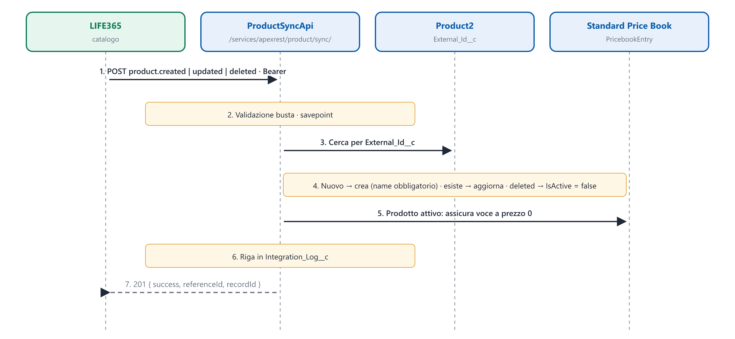
Figura 6 – Flusso C: sincronizzazione prodotti

6.1 Endpoint
Voce | Valore
Metodo | POST
URL (UAT) | https://java-nosoftware-4269--partial.sandbox.my.salesforce.com/services/apexrest/product/sync/
Autenticazione | OAuth 2.0 JWT Bearer, come al § 4.1 (stesso token del customer)
Header | Authorization: Bearer <access_token>  Content-Type: application/json
Operazioni | product.created, product.updated, product.deleted
Esito positivo | 201 Created

6.2 Comportamento
- Chiave: referenceId è l’ID prodotto LIFE365, salvato in Product2.External_Id__c.
- Created e updated sono un upsert: se il prodotto non esiste viene creato (in quel caso name è obbligatorio), se esiste viene aggiornato. Un evento arrivato fuori ordine non fallisce.
- Aggiornamento parziale: i campi assenti restano invariati, i campi a null vengono svuotati (name non può essere vuoto).
- Dismissione: product.deleted disattiva il prodotto (IsActive = false); il record resta per lo storico degli ordini.
- Listino: ogni prodotto attivo riceve automaticamente una voce a prezzo 0 nel listino standard. I prezzi reali arrivano sulle righe d’ordine (§ 7).
- Ordine degli eventi: gli eventi vengono applicati nell’ordine di arrivo, senza controllo di versione (resourceVersion può essere inviato ma viene ignorato). LIFE365 deve quindi inviare gli eventi di uno stesso prodotto uno alla volta, attendendo la risposta prima del successivo.
- Transazionale: in caso di errore non viene salvato nulla.

6.3 Campi di data
Campo JSON | Tipo | Obbligatorio | Campo Salesforce (Product2)
sku | stringa | Consigliato | ProductCode
name | stringa | Sì, se il prodotto è nuovo | Name
description | stringa | No | Description
brand | stringa | No | Brand__c
ean | stringa | No | EAN__c
category.code / category.name | stringa | No | Category_Code__c / Category_Name__c
productUrl | URL | Consigliato | Product_URL__c – pagina del prodotto sul portale
imageUrl | URL | Consigliato | Image_URL__c – immagine del prodotto
active | booleano | No (default true) | IsActive

6.4 Request – product.created
POST /services/apexrest/product/sync/
{
"schemaVersion": 1,
"eventId": "0b8f4d2e-7c1a-4e9b-a5d3-6f2e1c0b9a87",
"eventType": "product.created",
"occurredAt": "2026-10-16T08:00:00Z",
"referenceId": 5521,
"data": {
"sku": "VITC-1000",
"name": "Integratore Vitamina C 1000",
"description": "Integratore alimentare, 30 compresse",
"brand": "Marca Esempio",
"ean": "8000000000001",
"category": {
"code": "INTEGRATORI",
"name": "Integratori"
},
"productUrl": "https://b2b.life365.eu/prodotti/5521",
"imageUrl": "https://b2b.life365.eu/img/prodotti/5521.jpg",
"active": true
}
}

6.5 Request – product.updated
POST /services/apexrest/product/sync/
{
"schemaVersion": 1,
"eventId": "3c6a9e10-2b4d-4f8e-9a1c-7d5e3b2a1f04",
"eventType": "product.updated",
"occurredAt": "2026-10-17T10:15:00Z",
"referenceId": 5521,
"data": {
"imageUrl": "https://b2b.life365.eu/img/prodotti/5521-v2.jpg",
"active": true
}
}

6.6 Request – product.deleted
POST /services/apexrest/product/sync/
{
"schemaVersion": 1,
"eventId": "e4a1b7c3-9d2f-4a6e-8b0c-1f3d5e7a9b20",
"eventType": "product.deleted",
"occurredAt": "2026-11-02T07:30:00Z",
"referenceId": 5521
}

6.7 Response

201 Created – esito positivo
{
"success": true,
"message": "Product synchronized.",
"eventId": "0b8f4d2e-7c1a-4e9b-a5d3-6f2e1c0b9a87",
"referenceId": "5521",
"recordId": "01tXXXXXXXXXXXXXXX"
}

404 Not Found – dismissione di un prodotto inesistente
{
"success": false,
"message": "No Product exists for referenceId 9999.",
"eventId": "e4a1b7c3-9d2f-4a6e-8b0c-1f3d5e7a9b20",
"referenceId": "9999"
}

Codici di risposta
Codice | Quando | Esempio di message
201 | Evento elaborato | Product synchronized.
400 | Busta o dati non validi | Unsupported eventType. Expected one of product.created, product.updated, product.deleted.  data.name is required for a product that does not exist yet.  data.name cannot be empty.
401 | Token assente, scaduto o non valido | Risposta standard Salesforce INVALID_SESSION_ID
404 | product.deleted di un prodotto inesistente | No Product exists for referenceId …
409 | Violazione di univocità | Messaggio contenente DUPLICATE_VALUE
500 | Errore imprevisto lato Salesforce | Messaggio tecnico; l’evento può essere reinviato

7. Flusso D – Ordini: LIFE365 → Salesforce
Gli ordini vengono creati nel portale LIFE365 e arrivano in Salesforce già prezzati, con tutte le righe. Salesforce non ricalcola prezzi né totali.
Proposta ROMI. Struttura e nomi dei campi sono una proposta in attesa di conferma da LIFE365. L’endpoint è già implementato e rilasciato in UAT.

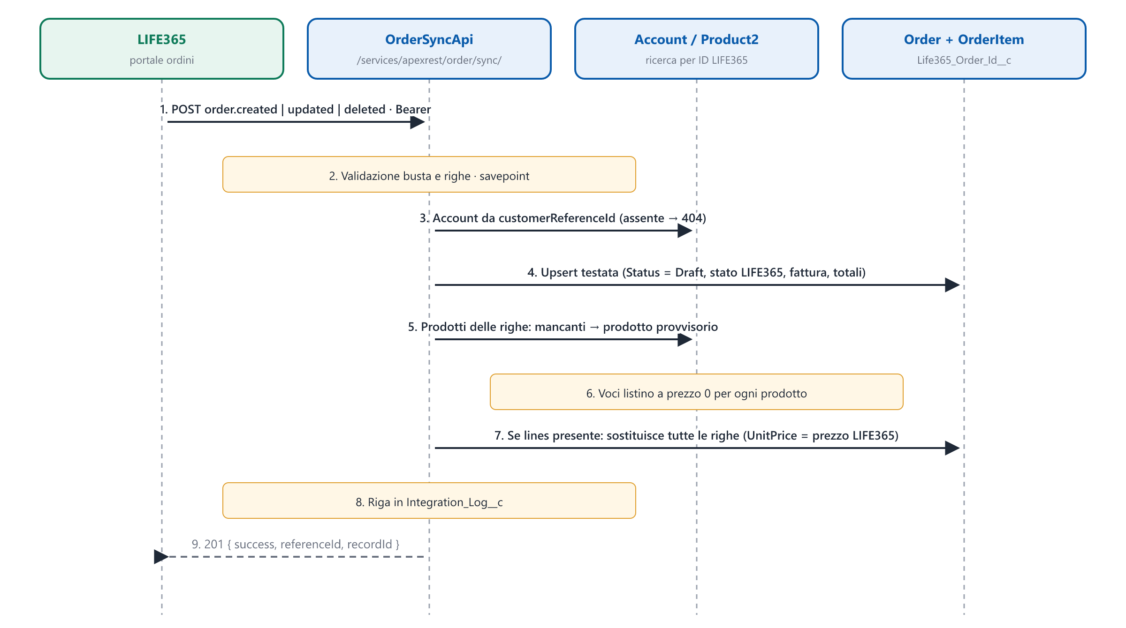
Figura 7 – Flusso D: sincronizzazione ordini

7.1 Endpoint
Voce | Valore
Metodo | POST
URL (UAT) | https://java-nosoftware-4269--partial.sandbox.my.salesforce.com/services/apexrest/order/sync/
Autenticazione | OAuth 2.0 JWT Bearer, come al § 4.1 (stesso token del customer)
Header | Authorization: Bearer <access_token>  Content-Type: application/json
Operazioni | order.created, order.updated, order.deleted
Esito positivo | 201 Created

7.2 Comportamento
- Chiave: referenceId è l’ID ordine LIFE365, salvato in Order.Life365_Order_Id__c (univoco).
- Cliente: customerReferenceId è l’ID cliente LIFE365 e deve corrispondere a un Account già sincronizzato (§ 4); altrimenti l’ordine viene rifiutato con 404. Va quindi inviato prima il cliente, poi l’ordine.
- Created e updated sono un upsert, come per i prodotti. Su un ordine nuovo sono obbligatori customerReferenceId e lines.
- Righe: quando lines è presente sostituisce tutte le righe dell’ordine. Un aggiornamento senza lines lascia le righe invariate (utile per cambiare solo stato o fattura).
- Prodotti non ancora sincronizzati: se una riga cita un prodotto che Salesforce non conosce, viene creato un prodotto provvisorio (Life365_Placeholder__c = true) con nome e SKU della riga. L’evento product.* successivo lo completa. L’ordine quindi non fallisce per un prodotto mancante.
- Prezzi: come concordato il 09/10/2026, le righe usano la voce a prezzo 0 del listino standard; il prezzo LIFE365 viene scritto sul prezzo di vendita della riga (UnitPrice) e nel campo Life365_Unit_Price__c. Non servono listini per cliente.
- Stato: lo stato standard Salesforce resta Draft; lo stato LIFE365 (es. pending, accepted) è salvato in Life365_Status__c.
- Cancellazione: order.deleted imposta Life365_Status__c = deleted; l’ordine resta per lo storico.
- Ordine degli eventi e transazionalità: come per i prodotti, gli eventi vengono applicati nell’ordine di arrivo e in caso di errore non viene salvato nulla, nemmeno i prodotti provvisori.

7.3 Campi della testata (data)
Campo JSON | Tipo | Obbligatorio | Campo Salesforce (Order)
customerReferenceId | intero | Sì, se l’ordine è nuovo | AccountId (Account con quell’External_Id__c)
orderNumber | stringa | Consigliato | Life365_Order_Number__c
status | stringa | Consigliato | Life365_Status__c
orderDate | data-ora ISO 8601 | Consigliato | Life365_Order_Date__c e EffectiveDate (se assente: data di occurredAt)
invoice.number | stringa / intero | No | Invoice_Number__c
invoice.date | data ISO 8601 | No | Invoice_Date__c
invoice.url | URL | No | Invoice_URL__c – link alla fattura
totals.net / tax / gross | importo (stringa) | Consigliato | Total_Net__c / Total_Tax__c / Total_Gross__c
shippingAddress.* | oggetto | No | ShippingStreet / ShippingCity / ShippingPostalCode / ShippingCountry / ShippingState
notes | stringa | No | Description
lines | array | Sì, se l’ordine è nuovo | Righe d’ordine (OrderItem), vedi tabella seguente

7.4 Campi delle righe (data.lines)
Campo JSON | Tipo | Obbligatorio | Campo Salesforce (OrderItem)
lineId | stringa | Consigliato | Life365_Line_Id__c
productReferenceId | intero | Sì | Prodotto con quell’External_Id__c (creato provvisorio se manca)
sku | stringa | Consigliato | SKU__c
description | stringa | Consigliato | Description
quantity | numero > 0 | Sì | Quantity
unitPrice | importo (stringa) ≥ 0 | Sì | UnitPrice e Life365_Unit_Price__c
discountPercent | importo (stringa) | No | Discount_Percent__c
lineTotal | importo (stringa) | Consigliato | Line_Total__c

7.5 Request – order.created
POST /services/apexrest/order/sync/
{
"schemaVersion": 1,
"eventId": "7d2e9f14-3a6b-4c8d-b1e0-5f4a3c2b1d09",
"eventType": "order.created",
"occurredAt": "2026-10-15T09:31:00Z",
"referenceId": 90017,
"data": {
"customerReferenceId": 48213,
"orderNumber": "W-2026-000123",
"status": "pending",
"orderDate": "2026-10-15T09:30:00Z",
"invoice": null,
"totals": {
"net": "37.50",
"tax": "8.25",
"gross": "45.75"
},
"shippingAddress": {
"street": "Via Roma 10",
"city": "Milano",
"postalCode": "20121",
"countryCode": "IT",
"regionName": "Lombardia"
},
"notes": "Consegna al mattino",
"lines": [
{
"lineId": "981",
"productReferenceId": 5521,
"sku": "VITC-1000",
"description": "Integratore Vitamina C 1000",
"quantity": 2,
"unitPrice": "12.50",
"discountPercent": "0.00",
"lineTotal": "25.00"
},
{
"lineId": "982",
"productReferenceId": 6600,
"sku": "CREMA-50",
"description": "Crema mani 50 ml",
"quantity": 1,
"unitPrice": "12.50",
"discountPercent": "0.00",
"lineTotal": "12.50"
}
]
}
}

7.6 Request – order.updated (ordine accettato e fatturato)
Esempio tipico: LIFE365 accetta l’ordine ed emette la fattura. Le righe non cambiano, quindi lines non viene inviato.
POST /services/apexrest/order/sync/
{
"schemaVersion": 1,
"eventId": "9a4c1e27-6b3d-4f0a-8e5c-2d1b0a9f8e36",
"eventType": "order.updated",
"occurredAt": "2026-10-16T11:05:00Z",
"referenceId": 90017,
"data": {
"status": "accepted",
"invoice": {
"number": 1234,
"date": "2026-10-16",
"url": "https://b2b.life365.eu/fatture/1234.pdf"
}
}
}

7.7 Request – order.deleted
POST /services/apexrest/order/sync/
{
"schemaVersion": 1,
"eventId": "b5d2f8a1-4c7e-4b9a-9f3d-8e6c4a2b0d15",
"eventType": "order.deleted",
"occurredAt": "2026-10-18T15:00:00Z",
"referenceId": 90017
}

7.8 Response

201 Created – esito positivo
{
"success": true,
"message": "Order synchronized.",
"eventId": "7d2e9f14-3a6b-4c8d-b1e0-5f4a3c2b1d09",
"referenceId": "90017",
"recordId": "801XXXXXXXXXXXXXXX"
}

404 Not Found – cliente non ancora sincronizzato
{
"success": false,
"message": "No Account exists for customerReferenceId 48213.",
"eventId": "7d2e9f14-3a6b-4c8d-b1e0-5f4a3c2b1d09",
"referenceId": "90017"
}

400 Bad Request – riga non valida
{
"success": false,
"message": "data.lines[1].quantity must be greater than zero.",
"eventId": "7d2e9f14-3a6b-4c8d-b1e0-5f4a3c2b1d09",
"referenceId": "90017"
}

Codici di risposta
Codice | Quando | Esempio di message
201 | Evento elaborato | Order synchronized. / Order marked as deleted.
400 | Busta, testata o righe non valide | data.lines is required for a new order.  data.customerReferenceId is required for a new order.  data.lines[0].productReferenceId is required.  data.lines[0].unitPrice is required and cannot be negative.  data.orderDate must be an ISO 8601 date-time.
401 | Token assente, scaduto o non valido | Risposta standard Salesforce INVALID_SESSION_ID
404 | Cliente non sincronizzato, oppure order.deleted di un ordine inesistente | No Account exists for customerReferenceId …  No Order exists for referenceId …
409 | Violazione di univocità | Messaggio contenente DUPLICATE_VALUE
500 | Errore imprevisto lato Salesforce | Messaggio tecnico; l’evento può essere reinviato

8. Mappatura dei campi customer
Legenda: E = letto in entrata (LIFE365 → Salesforce); U = inviato in uscita (Salesforce → LIFE365). “U (create)” indica che il campo è inviato solo su customer.created; senza indicazione è inviato anche su customer.updated.
Campo JSON (data.) | Campo Salesforce (Account) | Direzione
referenceId | External_Id__c | E / U
credentials.login | Login__c | E / U (create)
credentials.password | Password__c | E / U (create)
company.name | Name | E / U
company.website | Website | E / U
company.primaryPhone | Phone | E / U
company.secondaryPhone | Secondary_Phone__c | E / U (create)
primaryContact.fullName | Primary_Contact_Name__c | E / U (create)
primaryContact.email | Primary_Contact_Email__c | E / U
primaryContact.certifiedEmail | Primary_Contact_Certified_Email__c | E / U (create)
primaryContact.preferredLanguage | Primary_Contact_Preferred_Language__c | E / U (create)
primaryContact.additionalEmails[] | Oggetto Additional_Email__c (email, commercial, marketing, skype) | E (in U inviato vuoto)
billingAddress.street / city / postalCode | BillingStreet / BillingCity / BillingPostalCode | E / U (create)
billingAddress.countryCode | BillingCountry | E / U (create)
billingAddress.regionName | BillingState | U (create)
delivery.businessName / contactName / phone | Delivery_Business_Name__c / Delivery_Contact_Name__c / Delivery_Phone__c | E / U (create)
delivery.address | ShippingStreet / ShippingCity / ShippingPostalCode / ShippingCountry | E (in U inviato null)
taxProfile.fiscalCode | Fiscal_Code__c | E / U (create)
taxProfile.vatCountryCode / vatNumber | VAT_Country_Code__c / VAT_Number__c | E / U (create)
taxProfile.viesValidated / fiscalAgentCode | VIES_Validated__c / Fiscal_Agent_Code__c | E / U (create)
taxProfile.secondaryTaxValue | Secondary_Tax_Value__c | E / U (create)
communicationPreferences.* | Newsletter_Consent__c / Privacy_Registered__c / Rules_Registered__c | E / U (create)
registration.registeredAt / verified / lastLoginAt | Registered_At__c / Verified__c / Last_Login_At__c | E / U (create)
registration.registrationIp | Registration_IP__c | E
commercial.salesChannel.code | Sales_Channel__c | E (in U inviato null)
commercial.assignedAgent.email | OwnerId (utente con quell’email) | E (in U inviato null)
commercial.preferredCategories[].code | Preferred_Categories__c | E (in U inviato vuoto)
commercial.paymentAgreement / preferredPaymentTypeCode | Payment_Agreement__c / Preferred_Payment_Type_Code__c | E / U (create)
commercial.paymentDays / paymentDaysEndOfMonth | Payment_Days__c / Payment_Days_End_Of_Month__c | E / U (create)
commercial.creditGranted / creditValue | Credit_Granted__c / Credit_Value__c | E / U (create)
banking.abi / cab / iban | ABI__c / CAB__c / IBAN__c | E / U (create)
shop.latitude / longitude | Shop_Location__c (geolocalizzazione) | E / U (create)
shop.groups[].code | Shop_Groups__c | E (in U inviato vuoto)
operationalSettings.* | Disable_Box_Discount__c / Disable_Quantity_Delivery__c / Prepaid_Returns__c / Disable_Sale_Limit__c | E / U (create)
notes.items | Customer_Notes_JSON__c | E (in U inviato vuoto)
notes.administrativeNote | Administrative_Note__c | E / U (create)
extensions.parameters / extraData | Integration_Parameters_JSON__c / Integration_Extra_Data_JSON__c | E (in U inviato vuoto)

9. Punti aperti da concordare
# | Tema | Descrizione | Chi
1 | Ambiente LIFE365 di test | Confermare se esiste un host LIFE365 non di produzione per i test congiunti; altrimenti concordare dati di test e loro rimozione. | LIFE365
2 | Payload d’esempio in entrata | LIFE365 fornisce un JSON d’esempio reale delle chiamate verso Salesforce, per allineare nomi e formati campo per campo. | LIFE365
3 | Campi di customer.updated | Oggi l’aggiornamento in uscita invia 4 campi. Definire l’elenco completo dei campi da sincronizzare dopo la creazione e se i campi vuoti vadano omessi invece che inviati a null. | ROMI + LIFE365
4 | Cancellazione | Le API LIFE365 non prevedono customer.deleted. Definire cosa succede in LIFE365 quando un cliente viene disattivato in Salesforce. | ROMI + LIFE365
5 | Agente assegnato | In entrata l’agente è associato tramite email a un utente Salesforce; senza corrispondenza viene ignorato. In uscita viene inviato null, che in LIFE365 applica la regola dell’agente di default. Confermare il comportamento atteso. | ROMI + LIFE365
6 | Password e dati bancari | Decidere se Salesforce debba ricevere e conservare la password del portale e i dati bancari del cliente. | ROMI + LIFE365
7 | regionName in entrata | In entrata la regione di fatturazione non viene ancora salvata su BillingState. Da completare. | ROMI
8 | Ordine degli eventi in entrata | Salesforce non usa il versioning in entrata: gli eventi sono applicati nell’ordine di arrivo. LIFE365 deve inviare gli eventi di uno stesso record in sequenza, attendendo la risposta prima del successivo, e in caso di errore reinviare prima di procedere. | LIFE365
9 | Ritentativi in uscita | In caso di errore l’Account viene marcato Failed senza ritentativo automatico; un nuovo invio genera un nuovo eventId. Definire la politica di retry coerente con le regole della guida API LIFE365. | ROMI
10 | Produzione Salesforce | Fornire a LIFE365 host e asserzione JWT di produzione al go-live. | ROMI
11 | Formato dei messaggi prodotti e ordini | LIFE365 conferma la proposta dei §§ 6 e 7 o indica i nomi dei campi del proprio modello dati; ROMI adatta la mappatura. | LIFE365
12 | Stati dell’ordine | LIFE365 fornisce l’elenco dei valori di status e il loro significato (es. pending, accepted, shipped). | LIFE365
13 | Caricamento iniziale del catalogo | Concordare il primo caricamento dei prodotti esistenti (import massivo una tantum) prima di attivare la sincronizzazione degli ordini. | ROMI + LIFE365
14 | Listini reali | Se in futuro LIFE365 adotterà listini per cliente o gruppo, l’ordine dovrà indicare il listino e Salesforce dovrà generarne di corrispondenti. | LIFE365

Appendice A – Componenti Salesforce
Componente | Tipo | Ruolo
CustomerSyncApi | Classe Apex REST | Endpoint in entrata /customer/sync/*
CustomerSyncService | Classe Apex | Validazione, mappatura e upsert transazionale in entrata
AccountTrigger / AccountTriggerHandler | Trigger + handler | Record type iniziale; accodamento del sync in uscita
Life365SyncJob | Queueable | Invio in uscita, write-back dell’esito
Life365Client | Classe Apex | Login LIFE365 e invio eventi
Life365CustomerPayload | Classe Apex | Costruzione del JSON customer.created e validazione
Life365 / Life365_API | External / Named Credential | Credenziali e base URL LIFE365
Life365_Integration_PS | Permission set | Accesso alla External Credential per l’utente che esegue il sync
Additional_Email__c | Oggetto custom | Email aggiuntive del cliente
Life365_Last_Version__c | Campo Account | Ultima resourceVersion accettata da LIFE365
ProductSyncApi / ProductSyncService | Classe Apex REST + servizio | Endpoint prodotti /product/sync/*
OrderSyncApi / OrderSyncService | Classe Apex REST + servizio | Endpoint ordini /order/sync/*
Life365InboundSupport | Classe Apex | Busta evento, listino a prezzo 0, log e transazione comuni a prodotti e ordini
Life365_Skip_Outbound_Sync | Custom permission | Chi lo possiede non genera invii verso LIFE365 (assegnato all’utente di integrazione)
Campi custom Product2 / Order / OrderItem | Campi | Contenuti prodotto, fattura, totali, stato LIFE365, righe

Appendice B – Riferimenti
- Riunione tecnica “Temi Integrazione”, 09/10/2026 – decisioni di architettura.
- Guida API “Sincronizzazione customer” di LIFE365, inviata il 09/10/2026.
- Struttura dati IntegrationCustomer proposta il 03/09/2026.

